Bước 1 — Xác định Entity, Attribute, Khóa chính:

Entity | Attribute cần lưu | Khóa chính (PK) đề xuất
HOI_VIEN | MaHV, HoTen, SoDienThoai, NgayDangKy | MaHV
BUOI_TAP | MaBT, NgayTap, GioTap, TenHLV, MaHV (FK) | MaBT
Bước 2 — Vẽ quan hệ bằng ký hiệu Chân quạ:
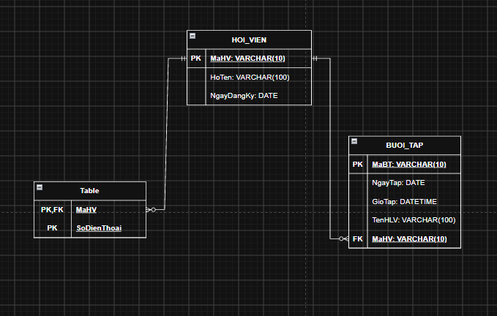

Bước 3 — Chuẩn hóa dữ liệu:

MaHV | HoTen | SoDienThoai
HV01 | Nguyễn Văn A | 0901111111, 0902222222
HV02 | Trần Thị B | 0903333333
- Cột vi phạm: SoDienThoai
- Ở dòng HV01, ô này chứa 2 giá trị trong cùng một ô (0901111111, 0902222222). Trong khi 1NF yêu cầu mỗi ô chỉ chứa một giá trị nguyên tử . Nếu để vậy thì khó tìm kiếm hay cập nhật theo từng số điện thoại (ví dụ tìm hội viên theo số 0902222222), và không thể ràng buộc định dạng cho từng số.
- Cách khắc phục: tách số điện thoại ra bảng riêng theo quan hệ 1-N (1 hội viên có nhiều số điện thoại).

